Анализ
выполнения итоговой контрольной работы
по математике в 10-х классах
Октябрьского района 2015-2016 учебного года

На основании приказа министерства образования Оренбургской области от 12.08.2015 года № 01-21/1814 «О подготовке к итоговой аттестации обучающихся общеобразовательных организаций области» в целях проверки знаний и умений обучающихся за первое полугодие 2015-2016 учебного года была проведена итоговая контрольная работа по математике в десятых классах по текстам ГБУ «РЦРО».
Цель работы: проверить состояние знаний, умений, навыков учащихся по пройденному материалу, наметить пути устранения пробелов в знаниях учащихся; отследить поэтапно уровень усвоения выпускниками базового учебного материала, корректируя на этой основе урочную и внеурочную деятельность учителя по содержанию и организации учебно-воспитательного процесса в 2016-2017 учебном году. На выполнение работы отводилось 180 минут.

Сроки проведения: 17.05.2016 г.
Состав комиссии: методисты МКУ КЦООУ и учителя математики ОО района.
В итоговой контрольной работе по математике приняли участие 65 обучающихся 10-х классов из 8 общеобразовательных организаций Октябрьского района, что составило 98,5 % от общего количества.
В ходе анализа было проведено сравнение результатов полугодовой и входной контрольных работ.

Таблица 1

Результаты итоговой контрольной работы в сравнении с полугодовой контрольной работой и входной контрольной работой по математике обучающихся 10-х классов ОО
\
 | Кол-во обучающихся, выполнявших работу | Показатель % «2» | Показатель %  «4» и «5» | Группа «риска»
ВКР-10 кл  2015-2016 уч. год | 61 | 8,2 % | 62,3% | 12
ПКР-10 кл  2015-2016 уч. год | 56 | 14% | 24,6% | 12
Итоговая КР-10 кл.  2015-2016 уч.год | 65 | 7,7 | 36,9 | 7

Данные таблицы 1 можно посмотреть наглядно в диаграмме 1.

Диаграмма 1

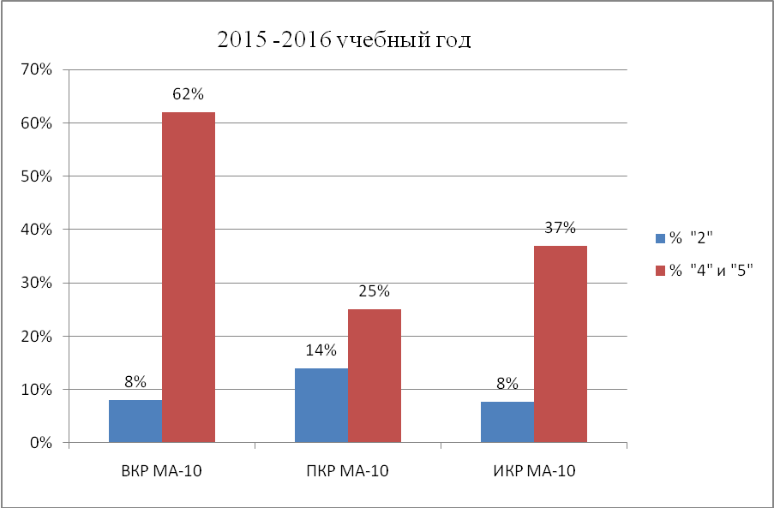

Представленные выше таблица и диаграмма позволяют видеть положительную динамику результатов итоговой контрольной работы по математике обучающихся 10-х классов по показателю процента «4» и «5» (повысился на 12%). Показатель процента двоек понизился на 6%, количество обучающихся группы «риска» уменьшилось на 5 человек. Процент «2» для десятых классов высок. Это говорит о недостаточной сформированности предметных ЗУНов у 8% обучающихся района.
Рассмотрим более подробно рейтинговый ряд по положительным результатам итоговой контрольной работы (см. таблицу 2). Показатель процента «4» и «5» (выше районного показателя – 36,9%) показыли следующие ОО: Новотроицкая СОШ, 2-Имангуловская СОШ, Краснооктябрьская СОШ, Булановская СОШ, Марьевская СОШ, Новоникитинская СОШ (см. таблицу 2).
Таблица 2

Рейтинговый ряд МОУО с лучшими показателями процента «4» и «5»
по математике обучающихся 10-х классов ОО Октябрьского района

№ | Название ОО | Класс | Кол-во обуч-ся по списку | Кол-во обуч-ся, писавших ИКР | Количество обуч-ся, получивших соответствующую отметку |  |  |  | Показатель % "2" | Показатель % "4" и "5" | ГГруппа "риска" (кол-во обуч-ся)
 |  |  |  |  | "2" | "3" | "4" | "5" | Показатель % "2" | Показатель % "4" и "5" | ГГруппа "риска" (кол-во обуч-ся)
1 | МБОУ "2-Имангуловская СОШ" | 10 | 5 | 4 | 0 | 1 | 2 | 1 | 0,0 | 75,0 | 0
2 | МБОУ "Новотроицкая СОШ" | 10 | 3 | 3 | 0 | 1 | 2 | 0 | 0,0 | 66,7 | 0
3 | МБОУ "Краснооктябрьская СОШ" | 10 | 8 | 8 | 0 | 4 | 3 | 1 | 0,0 | 50,0 | 0
4 | МБОУ " Новоникитинская СОШ" | 10 | 4 | 4 | 0 | 2 | 2 | 0 | 0,0 | 50,0 | 0
5 | МБОУ "Булановская СОШ" | 10 | 5 | 5 | 0 | 3 | 2 | 0 | 0,0 | 40,0 | 0
6 | МБОУ "Марьевская СОШ" | 10 | 5 | 5 | 0 | 3 | 2 | 0 | 0,0 | 40,0 | 0
7 | МБОУ "Октябрьская СОШ" | 10 а | 13 | 13 | 2 | 7 | 3 | 1 | 15,4 | 30,8 | 2
8 | МБОУ "Октябрьская СОШ" | 10 б | 16 | 16 | 3 | 9 | 4 | 0 | 18,8 | 25,0 | 5
8 | МАОУ "Нижнегумбетовская СОШ" | 10 | 7 | 7 | 0 | 6 | 1 | 0 | 0,0 | 14,3 | 0
 | ИТОГО: |  | 66 | 65 | 5 | 36 | 21 | 3 | 7,7 | 36,9 | 7
Показатель процента «4» и «5» (выше районного показателя – 36,9%) показыли следующие ОО: Новотроицкая СОШ, 2-Имангуловская СОШ, Краснооктябрьская СОШ, Булановская СОШ, Марьевская СОШ, Новоникитинская СОШ. Качество знаний учащихся МАОУ «Нижнегумбетовской школы» уменьшилось на 29%.

Таблица 3
Рейтинговый ряд ОО Октябрьского района с показателем процента двоек по математике обучающихся 10-х классов
№ | Название ОО | Класс | Кол-во обуч-ся по списку | Кол-во обуч-ся, писавших ИКР | Количество обуч-ся, получивших соответствующую отметку |  |  |  | Показатель % "2" | Показатель % "4" и "5" | Группа "риска" (кол-во обуч-ся)
 |  |  |  |  | "2" | "3" | "4" | "5" | Показатель % "2" | Показатель % "4" и "5" | Группа "риска" (кол-во обуч-ся)
1 | МБОУ "Октябрьская СОШ" | 10 б | 16 | 16 | 3 | 9 | 4 | 0 | 18,8 | 25,0 | 5
2 | МБОУ "Октябрьская СОШ" | 10 а | 13 | 13 | 2 | 7 | 3 | 1 | 15,4 | 30,8 | 2
3 | МБОУ "2-Имангуловская СОШ" | 10 | 5 | 4 | 0 | 1 | 2 | 1 | 0,0 | 75,0 | 0
4 | МБОУ "Новотроицкая СОШ" | 10 | 3 | 3 | 0 | 1 | 2 | 0 | 0,0 | 66,7 | 0
5 | МБОУ "Краснооктябрьская СОШ" | 10 | 8 | 8 | 0 | 4 | 3 | 1 | 0,0 | 50,0 | 0
6 | МБОУ " Новоникитинская СОШ" | 10 | 4 | 4 | 0 | 2 | 2 | 0 | 0,0 | 50,0 | 0
7 | МБОУ "Булановская СОШ" | 10 | 5 | 5 | 0 | 3 | 2 | 0 | 0,0 | 40,0 | 0
8 | МБОУ "Марьевская СОШ" | 10 | 5 | 5 | 0 | 3 | 2 | 0 | 0,0 | 40,0 | 0
8 | МАОУ "Нижнегумбетовская СОШ" | 10 | 7 | 7 | 0 | 6 | 1 | 0 | 0,0 | 14,3 | 0
 | ИТОГО: |  | 66 | 65 | 5 | 36 | 21 | 3 | 7,7 | 36,9 | 7

Пять обучающихся МБОУ «Октябрьская СОШ» показали неудовлетворительные знания по математике за курс 10 класса (показатель процента двоек выше показателя по району). Они не готовы к обучению в 11-ом классе.
Стоит обратить внимание на показатель качества знаний обучающихся 10-х классов. По результатам итоговой работы более 63% обучающихся не готовы к сдаче ЕГЭ на профильном уровне.

Итоговая контрольная работа по математике в 10-х классах общеобразовательных организаций района проведена по текстам ГБУ РЦРО. Контрольная работа включала в себя 19 заданий. Часть1 содержит 15 заданий базового уровня сложности. Часть 2 содержит 4 задания повышенного уровня сложности. Максимальный балл за работу – 23. На выполнение контрольной работы математике отводился 3 часа (180 минут).
Диаграмма 2
Анализ выполнения, заданий базового уровня сложности в итоговой контрольной работе по математике (10 класс)

В результате выполнения итоговой контрольной работы наименьшее затруднение вызвали задания №1, №2, №4:
№1. Решить задачу (проверялись умения применять знания в повседневной жизни) - результат выполнения 83%.
№2. Решить задачу на проценты (уровень 5 класса) – результат выполнения 92%.
№4. Простейшая задача на считывание информации, представленной в виде графика – справились 92%.
№3. Найти значение выражения - результат выполнения 74%. С заданием справились все обучающиеся Булановской СОШ, Краснооктябрьской СОШ, Марьевской СОШ и Новоникитинской СОШ.

№5. Геометрическая задача (нахождение площади фигуры) – верно выполнили 75% обучающихся. 3% - не приступили к решению задачи. С заданием справились все обучающиеся Краснооктябрьской СОШ, Марьевской СОШ и Новотроицкой СОШ.
№6. Найти корень уравнения – справились с заданием 77%. С заданием справились все обучающиеся Булановской СОШ, Марьевской СОШ и Краснооктябрьской СОШ.
№7. Найти значение тригонометрического выражения – справились с заданием 66%. С заданием справились все обучающиеся Марьевской СОШ и Новоникитинской СОШ.
№8. Геометрическая задача – справились 86% обучающихся 10-х классов из района. С заданием справились все обучающиеся 2-Имангуловской СОШ, Булановской СОШ, Марьевской СОШ, Нижнегумбетовской СОШ, Новотроицкаой СОШ и Новоникитинской СОШ.
№9. Задача на вероятность событий – справились 77% десятиклассников. С заданием справились все обучающиеся 2-Имангуловской СОШ, Нижнегшумбетовской СОШ, Новотроицкой СОШ и Новоникитинской СОШ.
№10. Исследовать функцию – справились всего 43% десятиклассников района. С заданием справились все обучающиеся Булановской СОШ. 14% десятиклассников района не приступали к выполнению задания.
№11. Геометрическая задача – выполнение 62%.
№12. Поставить в соответствие (проверялись умения решать неравенства) – выполнение 45%. С заданием справились все обучающиеся 2-Имангуловской СОШ и Новотроицкой СОШ.
№13. Решение геометрической задачи (за курс 10 класса) – выполнение 22%. Ни один десятиклассник Новотроицкой СОШ не решил эту задачу.
№14. Задача на составление уравнения – выполнение 38%. Ни один десятиклассник Новоникитинской СОШ не решил эту задачу. 31% обучающихся не приступали к решению задачи.
№15. Найти точку минимума или максимума функции – справились 55% десятиклассников. Ни один десятиклассник Новоникитинской СОШ не решил эту задачу. С заданием справились все обучающиеся 2-Имангуловской СОШ и Булановской СОШ.

Диаграмма 3
Анализ выполнения, заданий повышенного уровня сложности в итоговой контрольной работе по математике (10 класс)

С заданием №16 (решить тригонометрическое уравнение) справились менее 20% десятиклассников района. 35% обучающихся не приступали к решению.
С заданием №17(геометрическая задача) справились всего 5% десятиклассников района. 54% десятиклассников не приступили к решению задания.
Заданием №18 (решить неравенство) справились только 2% обучающихся. 58% десятиклассников не приступили к решению задания.
Самое сложное для десятиклассников оказалась задача №19. Верно ее решили 3% обучающихся (2-Имангуловская СОШ). Не приступили к решению 80% десятиклассников района.

Выводы
Результаты итоговой контрольной работы выше результатов контрольной работы за 1 полугодие по показателю процента «4» и «5» (повысился на 12%). Показатель процента «2» понизился по сравнению с контрольной работой за 1 полугодие на 6%. Но показатель качества знаний обучающихся 10-х классов района на низком уровне, всего 37%. Данный показатель говорит о недостаточной сформированности предметных ЗУНов у обучающихся.
Анализ выполнения заданий полугодовой контрольной работы показывает, что обучающиеся по-прежнему слабо владеют общематематическими навыками. Работа над внимательным чтением текста заданий, верным пониманием сути задаваемых вопросов, контроль и самопроверка во избежание вычислительных ошибок способны повлиять не только на качество выполнения заданий базового уровня сложности, но и других заданий. Низкое качество усвоения обучающимися предмета «Геометрия» и раздела алгебры и начала анализа курса 10 класса «Тригонометрия», не наработаны практические навыки использования полученных знаний для выполнения задач.
В целях устранения отмеченных недостатков и организации качественной подготовки к ЕГЭ 2017 года необходимо:
Учителя математики ОО района:
- Скорректировать работу по индивидуальным образовательным маршрутам для каждого обучающегося и систематизировать работу с группой «риска» по отработке выявленных пробелов в знаниях;
Сроки: до 1сентября 2016 года
- Совершенствовать формы работы с высокомотивированными обучающимися, работать над формированием у них умений применять знания в сложной, нестандартной ситуации;
Сроки: до 1 сентября 2016 года
- Совершенствовать методическую сторону урока с позиции деятельности каждого ученика с учетом его способностей и возможностей.
- Провести коррекцию знаний обучающихся и ликвидацию у них имеющихся пробелов знаний по изученным темам в основной школе.
- Планировать на каждом уроке материал для повторения ранее изученного, используя устный счёт, индивидуальную, самостоятельную работу обучающихся и т. п.
Сроки: постоянно
- Уделять внимание урокам обобщения, систематизации знаний, умений, навыков. Работать над осознанным усвоением материала, выработкой прочных вычислительных навыков.
Сроки: постоянно
- Особое внимание уделить формированию системы геометрических знаний и прочному усвоению геометрических понятий.
Сроки: постоянно
- Продолжить работу по развитию логического мышления обучающихся, обучению приемам анализа условия задачи, сравнению исходных данных, а также по формированию у обучающихся общематематических навыков. Особое внимание уделить решению различных видов задач. Обратить внимание на осмысленное чтение условий задач.
Сроки: постоянно

Руководителям ОО:
- Руководителям ОО взять на контроль выполнение данных рекомендаций учителями математики.
- Проанализировать результаты итоговой контрольных работ на совещании при директоре и принять решение по итогам срезовых работ.
Сроки: до 24 мая 2016 года
- Информировать родителей о результатах контрольной работы.
Сроки: до 20 мая 2016 года.
- Усилить контроль за выполнением требований программы по алгебре и геометрии.

- Поставить на контроль проведение индивидуальных занятий с учащимися, получившими неудовлетворительные результаты за контрольную работу.

Сроки: январь – апрель 2016 года
- Взять под контроль уровень исполнительской дисциплины.

Отделу методической работы МКУ КЦООУ:
1. Рассмотреть результаты годых контрольных работ на заседании районного методического объединения учителей математики.
Сроки: до 25 августа 2016 года;
2. Организовать проведение семинаров, мастер-классов с целью повышения уровня квалификации педагогов в рамках подготовки учащихся к итоговой аттестации.

Сроки: 2016 – 2017 учебный год

